Паспорт инвестиционной площадки

Инвестиционная площадка  № 67-06-06 |  | 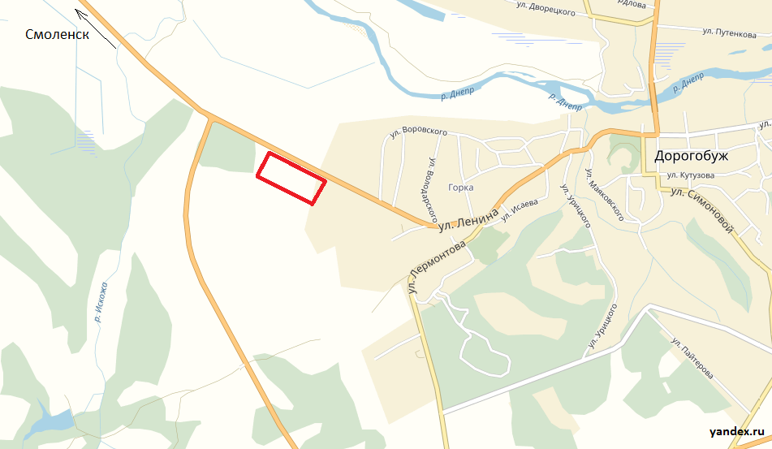
Местоположение:
215710, Смоленская область, Дорогобужский район, г. Дорогобуж
Характеристика участка | Площадь |  |  | 2,125 га
 | Категория земель |  |  | земли населенных пунктов
 | Форма собственности |  |  | государственная собственность до разграничения
 | Разрешенный вид использования |  |  | для производственной деятельности
Подъездные пути | асфальтированная дорога проходит параллельно участку около 5 м.
Инженерная инфраструктура | Электроснабжение |  | есть возможность подключения, ближайший центр питания ПС Дорогобуж 1110/35/10 на расстояние 2,6 км по прямой до границы земельного участка. Резерв мощности 13,67 МВА
 | Газоснабжение |  | точка подключения ГВД находится на расстоянии 100 м. диаметр трубы – 273 мм, максимальная мощность - 50 куб.м./час, 140 тыс.куб. м за год.
 | Водоснабжение |  | нет резерва в точке подключения, давление в точке присоединения 3,0 атм.
 | Водоотведение |  | очистные отсутствуют
Условия предоставления | аренда, покупка

